RETO #1 GIT

AURA MARÍA ZULETA GÓMEZ

1. Crear una carpeta llamada git-s1

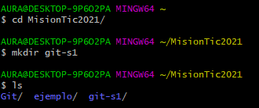

1. Ejecutar el comando git init



1. Desde github.com crear un repositorio llamado git-semana1-reporsitorio



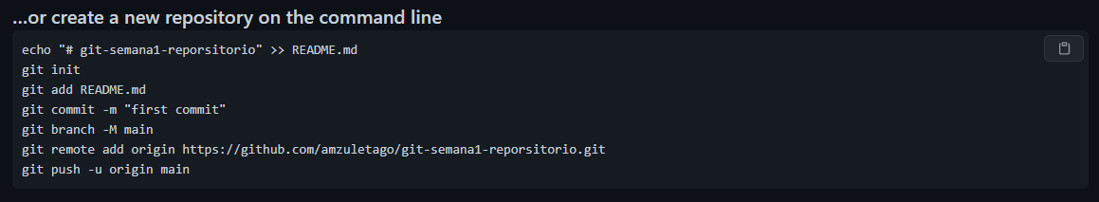

1. Dentro de la carpeta git-s1 crear 2 archivos:
   1. Git-s1-doc2.txt
   2. Git-s1-doc1.txt

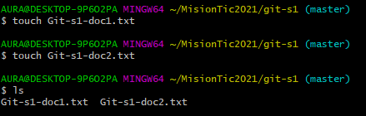

1. registrar texto diferente en cada uno de ellos

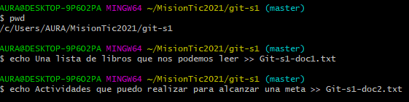

1. agregar a git-s1-doc1.txt al área de preparación

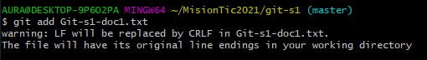

1. revisar el estado de los archivos mediante el comenado git-status
   1. ¿Cuál es la diferencia entre los dos archivos
   2. A que se debe?

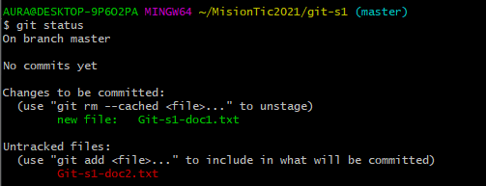

1. Confirmar el envio de los archivos preparados con un mensaje especifico para ello

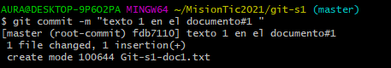

1. Ahora se debe agregar al área de preparación el archivo git-s1-doc2.txt

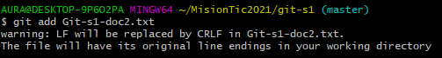

1. Al tiempo se modifica el archivo git-s1-doc1.txt nuevamente



1. Al mismo tiempo también se debe agregar un archivo llamado Git-s1-doc3.txt

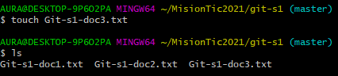

1. Revisar el estado de área de trabajo y describir lo que sucede

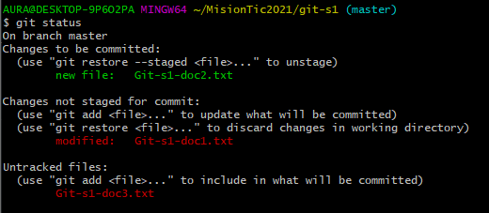

1. Preparar los cambios y confirmarlos

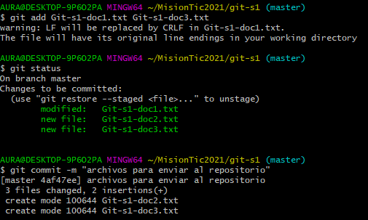

1. Cargar los archivos al repositorio github

